**מסמך עיצוב תוכנה**

**מגיש:  
יבגני פורוסט 314391558**

**קומפוננטות עיקריות שנפתח (רק בשלבי גיבוש כנראה שתווספו עוד הרבה):**

* שחקן: סקריפט הליכה שתומך מצבים של הANIMATOR
* דמות ראשית: animator, rigidbody, sprite
* INVENTORY: פאנל נפרד שנגלל מלמעלה בלחיצת כפתור.

**שלבי המשחק וסצינות נוספות שעלולות להופיע**

נכון לעכשיו לא יהיו שלבים במשחק. אלה רק מעבר בין סצנות שונות, בכל סצנה יופיעו התרחישים שציינו קודם.

**רכיבי ממשק משתמש ואופן האינטראקציה שלו עם שאר המשחק**

התפריט יוצג בסצנה נפרדת. בו יופיעו האפשרויות : התחלת משחק, יציאה.

**מבני נתונים עיקריים ומטרתם (מערך דו ממדי של אובייקטי משחק מייצגת שלב? רשימה של prefabs של אויבים?)**

כרגע לא ידוע.

**אופן ניהול הזרימה של המשחק עצמו - מכונת המצבים של המשחק.**

מכונת מצבים שלנו:

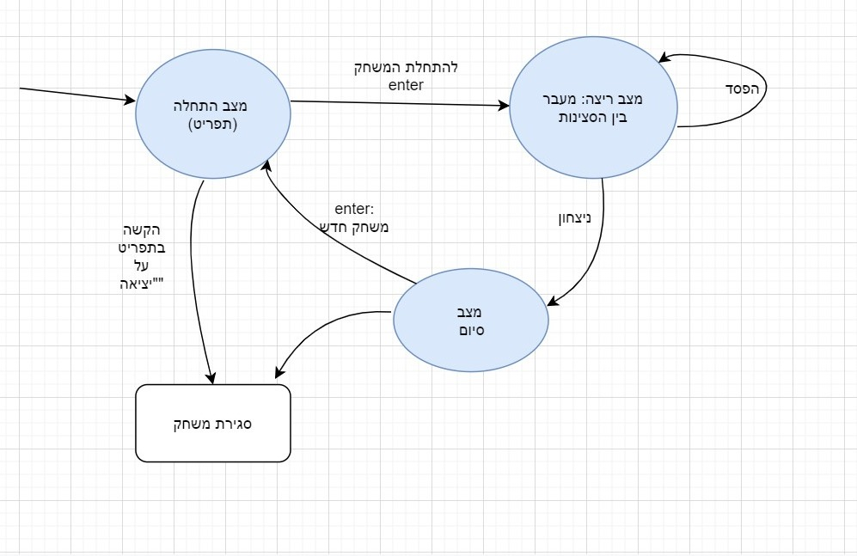

מצב ריצה כולל את המעברים הבאים :

